**Тема: Развитие творческого мышления учащихся на уроках физики.**

**Автор: Маслова Ольга Алексеевна**

Физика- одна из самых востребованных наук современного мира. Физика окружает нас повсюду, а не только на школьных уроках, она и есть «мир». Творческое мышление позволяет нам познать этот «мир», дать объяснение каждому закону и явлению, открыть что-то новое, найти интересные и нестандартные подходы к жизненным вопросам.

Также специфика физики, как предмета, состоит в том, что, даже зная все формулы и законы, без представления и творческого подхода к задаче, найти решение очень сложно, а иногда и невозможно. Поэтому так важно развивать в учащихся умение творчески мыслить.

Творческое мышление - та способность человеческого мозга, без которой никак нельзя обойтись в современном мире. Именно благодаря творческому мышлению мы можем изобретать новое и совершенствовать старое, можем решать сложные задачи. В современных реалиях, именно развитие творческого мышления стремиться на передний план. В данной работе раскрывается важность развития такого мышления, а также представлены методы и технологии, которые помогут учителю развить творческое мышление учащихся на уроке физики в средней общеобразовательной школе.

Цель работы: Выяснить роль и значимость творческого мышление для школьников, изучить приемы и методы для развитие творческого мышления на уроках физики.

В соответствии с целью были выдвинуты следующие задачи:

- Определить значимость творческого мышления для школьников в целом.

- Рассмотреть методики, технологии и приемы для развития творческого мышления на уроках физики.

- Разобрать основные технологии развития творческого мышления.

- Выяснить, как творческое мышление помогает учащимся на уроках и в жизни.

- Какую роль играет творческое мышление в жизни человека.

Теоретическая ценность работы заключается в том, что она раскрывает понятие творческого мышления во всех аспектах школьного курса физики, дает понятие роли и значимости развития творческого мышления на уроках физики.

Практическая ценность заключается в том, что результаты исследования определяют перспективность научного направления. Также предоставляется материал для дальнейшей работы в сфере образования. В работе представлены различные задачи, подходящие для уроков физики в

В современных реалиях учащиеся часто задают вопрос: Зачем нам надо это знать, и где нам это пригодится? Эта учесть не обошла стороной и физику. В этот момент перед учителем стоит первостепенная задача рассказать, что такое физика, и как она связана с реальным миром. Все, что нас окружает: предметы, явления - все это объясняется законами физики. Важно объяснить, что на уроках физики учащиеся смогут узнать много интересного о том, что происходит в нашем мире и почему.

Курс физии строится таким образом, что в начале идут темы, которые можно легко подтвердить на практике, учащиеся могут сами проводить различные опыты под присмотром педагога, и убеждаться в правоте того или иного закона. Также заинтересовать детей в предмете можно тем, что с помощью знаний по физики, мы сможем предсказывать погоду, сможем зажигать лампочки, приклеивать тела друг к другу без клея, увеличивать человеческую силу в несколько раз и дать ответ на многие вопросы касаемо нашего мира.

Физика- наука о природе, через окружающий мир и естествознание, мы выстраиваем подпорку для усвоения и понимания нового материала. Далее курс делиться на крупные блоки:

-Механика

-Электродинамика

-Молекулярная физика и термодинамика

-оптика и электромагнитные явления

-Атомная и ядерная физика

Сложность блоков растет вместе с возрастом учеников. Другие структуры тоже имеют право на свое существование, но большую эффективность демонстрирует именно первая структура. Вследствие этого чаще всего средние общеобразовательные школы выбирают для введения курса физики структуру под номером один.

Учащиеся поначалу знакомятся с миром через курс «Окружающий мир». В начальной школе ученики только поверхностно захватывают окружающие их явления, особо не углубляясь в законы физики. «Естествознание» является продолжением окружающего мира в средней школе, только в более серьезной форме. «Естествознание» включает в себя вводный курс физики и химии, этот предмет является отличным переходам к ним. Дальше ученики изучают их по отдельности, но все равно время от времени они перекликаются темами, это прекрасно демонстрирует факт связи предметов между собой.

Творческое мышление неотъемлемая часть физики. Одна и та же задача может решаться разными способами, в большинстве случаев каждая зада требует рисунок, который должен отражать условие задачи. Учащиеся нередко сталкиваются с такой проблемой как – знаем формулу, но не можем представить, нарисовать и понять, что в целом от нас требует задача, и как работают те или иные силы. Поэтому на уроках физики так важно развивать творческое мышление учащихся, это поможет им лучше понимать физику, повысит интерес к предмету и даст хорошую базу для дальнейшего развития, как в физики, так и в других сферах жизни.

Для развития творческого мышления учащихся на уроках физики в средней общеобразовательной школе учитель должен владеть определенными методами и технологиями ведения урока. Рассмотрим некоторые из них:

-проблемная технология

-кейс технология

-арт-технология

- эксперимент

-геймификация

-организация коллективных работ

Все эти технологии и методы по-своему хороши в развитии творческого мышления у учащихся. Для подтверждения этого, разберем каждый из них более подробно.

Проблемная технология.

Первая технология, которая будет нами рассмотрена - это проблемная технология. Главной отличительной чертой проблемной технологии выступает отсутствие готовый темы у учащихся, педагог ставит перед ними различные вопросы, ситуации, проблемы, которые после решения натолкнут учащихся не только на тему занятия, но и на основные задачи и цели урока. Педагог систематически воспроизводит  проблемную ситуацию, координирует  деятельность  учащихся  по  решению поставленных учебных  проблем, приводит учащихся к  самостоятельной  поисковой  деятельности, осуществляемую на уроке и вне него.

Для  введения  технологии  проблемного  обучения  в привычный нам школьный урок средней общеобразовательной школы необходимы:

1. Тщательно отбирать самые актуальные и интересные  задачи, с нестандартным решением;

2.  Выявление  особенностей  проблемного  обучения  в  различных  видах  учебной  работы;

3. Выработка оптимальной  системы  проблемного  обучения;

4. Создание  различных учебных  пособий  и  руководств;

5. Индивидуальный подход  учителя к введению проблемного обучения на различных темах,  способный вызвать  активную  познавательную  деятельность  ребенка.

Такая технология, как технология  проблемного  обучения в современных реалиях нашего мира  является  универсальной. Другими словами, она хорошо подходит  для  организации  любой  учебной  деятельности детей на уроках физики и внеклассных занятиях. Учитель  на своих занятиях создает  проблемную  ситуацию,  направляет учащихся  на  ее  решение, обсуждает пути её решения с учащимися и организует  поиск ее решения.  Такие  занятия  доставляют  радость  самостоятельного  поиска  и  открытия новой информации, развивают творческое мышление, обеспечивают развитие  познавательной  самостоятельности  и творческой  активности  учащихся,  повышает  интерес  к  предмету, развивают чувства самостоятельности и инициативности.

Проблемное обучение олицетворяет собой отличный метод развития творческого мышления у школьников на уроках физики. Перед тем как ответить и обосновать свое мнение, по поводу поставленной проблемы, ученику надо хорошо подумать представить эту ситуацию в уме, раскрутить все возможные варианты исходов и прийти к конечному умозаключению. Данная процедура прекрасно развивает креативное и творческое мышление, открывая тем самым новые дороги развития для учащихся.

Кейс технология.

Кейс технология- одна из самых молодых технологий в сфере российского образование. Активно начала развиваться примерно 4 года назад и уже активно стала применяться в образовательном процессе. Направлена на развитие творческого и нестандартного мышления школьников. Кейс технологию можно трактовать следующим образом – это технология решения конкретных ситуаций и конкретных поставленных задач, строящихся на реальных фактов. Решением такой технологии является- анализ предложенной ситуации и поиск оптимального решения.

Кейс технологию можно разбить на 2 основные группы:

1. Группа «Практическое применение».

Кейс технология помогает применить уже ранние полученные теоретические знания физики на практике. Помогает усвоению и закреплению теоретического материала.

2. Группа «Интерактив»

Кейс технология позволяет сильнее заинтересовать детей в предложенной теме, за счет творческого подхода и высоко-эмоциональной вовлеченности в сам творческий процесс. Учащиеся решают командой, приводя аргументы, догадки и теоретический материал. После всех высказываний они приходят к решению поставленной задачи. Для этой группы очень важно применение и дальнейшее развитие творческого мышления, поскольку приводя просто доводы, мы не доберемся до ответа, нужно суметь скомбинировать доводы, возможно, придумать нестандартный подход и дальнейшие пути их решения. Это достаточно сложный подход для развития творческого мышления особенно на уроке физики, но благодаря такой группе кейс технологий, мы упрощаем данный процесс.

Решение «КЕЙСОВ» состоит в прохождении следующих шагов:

- Исследование ситуации, стоящей перед учениками

-сбор информации, и ее анализ

- выяснение и обсуждение вариантов подхода к решению

-выбор оптимального решения

Также хочется отметить, что кейс технология уникальна тем, что имеет не один правильный ход решения, а несколько. Тем самым помогает детям развивать творческое мышление и прививает интерес к физике. Показывает на сколько может быть интересен этот предмет. Демонстрирует, что физика не сводится к скучному заучиванию формул, а помогает разобраться, откуда все берется, и почему существует та или иная формула.

Арт-технология.

Технология, которая уже своим названием нам говорит о своем главном направлении- развитие творческих способностей детей. В физики почти каждая задача сопровождается небольшим рисунком, рисунок должен отражать все условия задачи. Ребенок должен четко представить его, и потом изобразить для наглядного восприятия. Арт-технология также помогает освоить необходимые навыки для лучшего иллюстрирования своих мыслей. Используя такую технологию, необходимы определенные задачи, условия или проблемы, поставленные перед учениками. Для лучшего запоминая информации или ее закрепления на уроках физики можно делать небольшие зарисовки или целые сюжетные линии. Так ребенок не только в полный мере использует творческое мышление, но и визуализирует информацию в рисунках. Перед контрольными работами ребенок может быстро просмотреть рисунки и вспомнить зашифрованный в них материал.

Эксперимент.

Эксперимент- это метод познания, исследования тех или иных явлений в управляемых условиях. Без такой технологии физика превращается в банальное заучивание формул и законов, у детей отсутствует полное понимание, зачем им физика в принципе нужна. С помощью эксперимента учащиеся на практике приходят к пониманию важности физики, к тому, что данный предмет окружает нас повсюду.

Использование технологии «эксперимент» на уроках физики также позволяет:

1. Продемонстрировать явление в реальности.

2. Увеличить наглядность изучаемого предмета.

3. Познакомить детей с экспериментальным методом исследования.

4. Повысить интерес к предмету.

5. Развить творческое мышление учащихся.

6. Развивает мелкую моторику рук.

7. Умение ставить перед собой задачи, анализировать происходящие и делать выводы.

Школьный эксперимент имеет множества различных классификаций. Для большего удобства всю классификацию можно разбить на 4 группы:

- Практикум

-Экспериментальные задачи

- Классные лабораторные работы

- Домашние наблюдения и опыты

Каждый эксперимент требует от учащихся логического и творческого мышления. Логически мы можем понять, что от нас требуется, а творчески можем придумать, как это осуществить. Предмет «физика» нельзя представлять только через теорию, даже если опыт буден показан в фильме, необходимо, чтобы учащиеся сами убедились в достоверности материала, и эксперимент предоставляет нам такую возможность.

Геймификация.

Игра - элемент, к которому мы привыкли с детства. С помощью игровых элементов можно легко преподнести детям даже самый сложный материал. Полностью занять урок физики не позволяет программа, эту идею можно воплотить на факультативах. Но на уроке мы можем затронуть игровые элементы, это позволяет разрядить обстановку, дать учащимся время передохнуть, не отрываясь от занятия.

Геймификация предполагает внедрение игровых элементов в неигровой процесс, то есть в обучение. Деятельность учащихся строится на творческом использовании игры в учебном процессе. Такая деятельность помогает учителю в процессе стимулирования учащихся к образовательному процессу. Целью геймификации является вовлечение, а не отвлечение учащихся, в учебный процесс. Для такой образовательной технологии учителю приходится потратить много времени и сил на разработку урока с элементами игры, ведь в приоритете стоит обучение, важно сделать так, что бы игровой элемент хорошо вписался в урок.

Организация коллективных работ.

Организация коллективных работ на уроках физики имеет большое влияние на учащихся. Во-первых, мы отходим от стандартного типа урока, в котором каждый ученик сидит на своем месте и работает самостоятельно или с учителем. Работая в группах, у учащихся создается творческая атмосфера, повышается умственная активность и самостоятельность, ведь теперь они работают сами в команде, а не с учителем. Каждый ученик носит свою лепту в коллективную работу.

Коллективные работы можно использовать на различных этапах урока:

-Введение нового материала

-Закрепление пройденного материала

-Контроль знаний

Работа в команде – это выход из зоны комфорта стандартного урока. Как нам известно, нестандартная работа помогает в развитии творческого подхода к решению различных задач, поскольку мы выходим за рамки шаблонного урока и не можем работать по стандартной схеме, следовательно, нужно придумать что-то новое и нестандартное. Тем самым учитель развивает в учащихся способность мыслить творчески и выходить за рамки «образцового» мышления.

Перед учителем становится задача организации коллективных работ так, что бы в классе царила атмосфера коллективного труда, чтобы все учащиеся работали и не сидели без дела, участвовали в обсуждении задач, но и что бы это не превращалось в беспорядочный шум.

Таким образом, мы познакомились с технологиями, которые помогают учителю развивать творческое мышление у школьников на уроках физики. Каждая из этих технологий нашла свое отражение на практике. Также педагогические технологии могут переплетаться между собой, тем самым за один урок учитель может применить от 1-до 5 технологий. Развитие творческого мышление является одним из важнейших аспектов обучения. В современном мире человек должен хорошо владеть умением выходить из нестандартных ситуаций, быстро решать поставленные перед ним задачи, уметь искать несколько путей решение. Творчество и гениальность многие ученые признают синонимами, и в большинстве жизненных ситуаций это действительно так. Имея творческий склад ума, человек способен создавать невероятные вещи и делать невероятные открытия. Великий физик Альберт Эйнштейн высказывался по этому поводу так: «Творческий человек с открытым мышлением и обширным кругозором способен генерировать новые идеи»

Рассмотрим отдельные элементы и задания, которые отлично впишутся в структуру обычного урока, помогут развить в детях творческое мышление.

Задания с рисунком.

Многие задачи в физики, так или иначе, требуют схематичного рисунка с указанием тел, сил и других элементов, которые необходимы для решения. Техника рисунка помогает учащимся визуализировать необходимые данные, сопоставить полученные факты и в целом лучше понять суть задачи. Данная техника и так помогает развивать творческое мышление учащихся, но введя дополнительные элементы и отойдя от стандартных задач, мы можем увеличить коэффициент развития учащихся.

Рассмотрим несколько упражнений, которые отлично встану в программу стандартного урока и помогут учителю развить воображение и творческое мышление обучающихся.

1. Комикс

Комикс – это небольшое количество картинок, расположенных в определенной последовательности, в которых рассказывается целая история. Данный вид работы на уроке помогает учащимся в закреплении и усвоении объемного материала, так как все самое основное и важно будет изображено на небольших рисунках. Такая техника конспектирования дает положительные результаты в сфере обучения:

1. Учащиеся с помощью рисунка могут отдохнуть от учебного процесса, не отвлекаясь от него.

2. Учащиеся учатся видеть и выделять ключевые моменты текста.

3. Данный вид деятельности снимает напряжение нервной системы.

4. Развивает визуальное восприятие и творческое мышление.

5. Для того, чтобы вспомнить и «освежить» в памяти пройденный материал, не придется читать большой текст, достаточно будет посмотреть на картинки, что сократит время подготовки к уроку.

Уже достаточно давно было доказано, что наш мозг лучше и быстрее воспринимает изображения, нежели текст. И это вполне обоснованно: иллюстрация включают в себя определенные образы и элементы, на которые мы акцентируем внимание, текст поддается восприятию сложнее из-за монотонного текста и однообразию интервалов между строками.

Такой вид работы, как «Комикс», учащиеся могут легко повторить в тетради. Также можно раздать уже подготовленные листы, на которых будет подготовлен текст и окна для иллюстраций. Задача учащихся внимательно ознакомиться с текстом и законспектировать его в представленные перед ним поля.

Рассмотрим пример такого задания.

Тема урока «Закон Архимеда», 7 класс.

Задание.

Изобразите историю в виде комикса. Напишите формулу плотности.

История Архимеда. Жил был Архимед. Родился он в 287 году до нашей эры. Он был математиком, физиком, изобретателем, инженером - одним словом ученым. Однажды царь Сицилии Герон поручил Архимеду выяснить, не обманул ли его кузнец. По словам царя, он дал кузнецу достаточно золота, чтобы сделать корону. Но когда корона была готова, у Герона появились подозрения, что кузнец добавил в корону серебро, а часть золота оставил себе. Царь попросил Архимеда решить эту задачу. Было главное условие - корону нельзя повредить. Однажды принимая ванну, Архимед заметил, что когда он погрузился в ванну, уровень воды поднялся, и вода начала вытекать. Внезапно он осознал, что чем глубже он погружается, тем больше воды вытеснялось. Это открытие вызвало у него такой восторг, что он выпрыгнул из ванны и побежал с возгласом «Эврика». Эврика в переводе с древне греческого - я нашел.

Решение задачи царя Герона. Архимеду нужно было проверить плотность короны, чтобы сравнить ее с плотностью чистого золота. Плотность золота больше чем плотность серебра, поэтому если в короне есть примесь, то ее плотность будет меньше, чем плотность чистого золота. Чтобы измерить плотность короны, Архимеду нужно знать ее массу и объем. Но измерить объем такой сложной фигуры непросто. Архимед понял, что корону нужно погрузить в воду и измерить объем вытесненный воды, он и будет равен объему короны. И если после выяснение окажется, что плотность короны меньше, плотности золота, значит, в ней находится примесь серебра. Проделав свой опыт, Архимед доказал Герону, что кузнец обманывает его.

|  |  |
| --- | --- |
|  |  |
|  |  |
|  |  |
|  |  |

2. Схемы.

Схемы - являются неотъемлемой частью физики. Как было сказано ранее, многие задачи в физике требуют схематического рисунка, в котором будут отражены главные элементы условия. Так в детях развивается творческий подход к проблеме и творческое мышление. Ведь нужно правильно представить, что и как происходит по условию задачи, суметь отразить это в рисунке. Не зря говорят- правильный рисунок, уже на половину решенная задача.

Важно развить в учащихся умение видеть и понимать, что от них требуется. Физика- наука о природе и явлениях в ней, поэтому даже если выучить все законы и формулы, решить задачи без представления явления не получится. На помощь в такой ситуации приходит творческое мышление и творческий подход к задаче.

Также важно отметить, что схемы можно использовать не только при решении задач, но и для конспектирования текста, формул, законов. Тем самым, учащиеся выводят самое основное, развивают не только креативный подход, но и визуальную память.

Рассмотрим несколько примеров связанные с элементом «Схема»

- Запись формул.

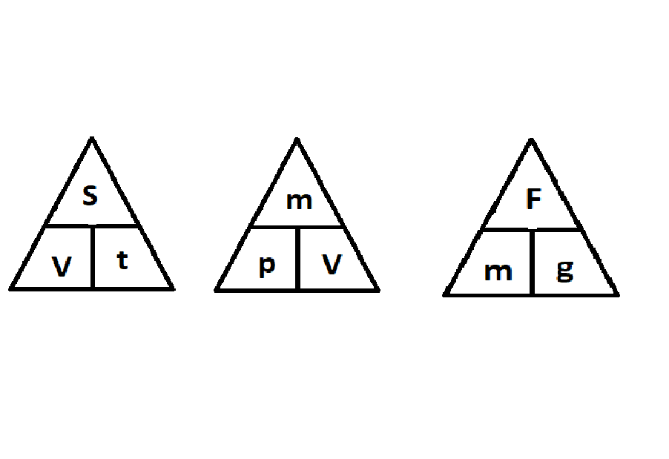

- Схема из условия задачи.

Перед учащимися ставится задача от текста перейти к схематическому рисунку. Рассмотрим примеры не некоторых задачах.

1.Найдите силу тяжести, которая действует на тело массой 15 кг.

2. Определите, что произойдет с телом массой 5кг, объемом 15 м^3 в морской воде.

3. На меньшее плечо действует сила равная 1,5 Н, на большее 30Н. Найдите длину большего плеча, если меньшее плечо равно 5 см.

3. «Общий рисунок»

Данный вид работы помогает развить в детях коммуникабельность и творческое мышление, работа в группах или всем классом. Рассмотрим такой тип на примере следующих задач:

-упражнение «Рычаг»

Но доску крепится большой бумажный кран с одинаковыми плечами. Есть разные грузы на магнитиках. На доску наносится разметка, которая показывает, насколько может опуститься (подняться) одно из плечей. Ребята выходят по очереди, если первый ребенок вешает груз, то второй должен посчитать силу тяжести и переместить рычаг в то положение, которое бы принял реальный рычаг с грузами, третий ребенок может убрать груз, добавить или уравновесить рычаг и так далее. Тут дается полная свобода действиям, и ребята сами решают, что повесить или убрать на рычаге, главные их рамки это то, что рычаг должен подниматься и опускаться правильно в зависимости от веса груза. Задача педагога проверять расчеты детей и следить за положением рычага.

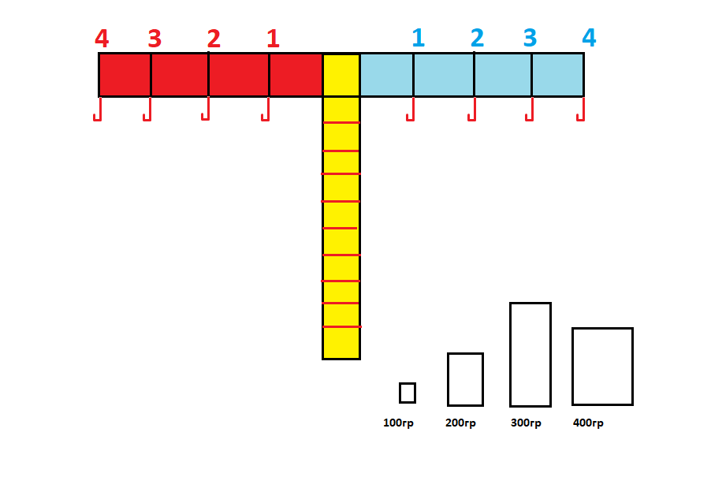

- упражнение «плакат»

Такое упражнение хорошо проводить в конце определенной темы или года. Учащиеся делятся на команды, передними ставится задача изобразить материал, который они усвоили. Пользоваться справочным материалом нельзя. За плакаты начисляются баллы, позже баллы суммируются, и команда победителей получает «5». В таком упражнении учитель должен объединить в команды сильных и слабых детей. Тем самым учащиеся смогут помочь друг другу в закреплении материала.

Баллы зачисляются за творческий подход, за композицию плаката, за формулы и их расшифровку, за коллективную работу.

4. Наглядный опыт.

Элемент, без которого не обходится ни один курс физики. Дети могут лично убедиться на опыте в справедливости выдвинутых законов и формул. Развитие творческого мышление, в данном элементе, строится на том, что перед учащимися нет строгого алгоритма выполнения работы, есть оборудование и задача, дальше в ход идет творчество и воображение, а как же именно это можно доказать.

- Задание на урок 7 класс. Тема «Вес тела»

Перед учащимися ставятся рычажные весы и разновесы, на которых подписана их масса. Также выдается несколько дополнительных элементов различных форм, на некоторых указана масса, а на некоторых нет. Задача – найти вес фигуры изображенной на рисунке.

Есть самые распространенные пути, это по отдельности взвесить только те элементы, на которых нет массы , сложить полученные данные, в последствии найти вес, или же сразу собрать фигуру, узнать ее массу и найти вес. Все фигуры крепятся друг к другу на двухсторонний скотч, что особо не влияет на массу данной фигуры.

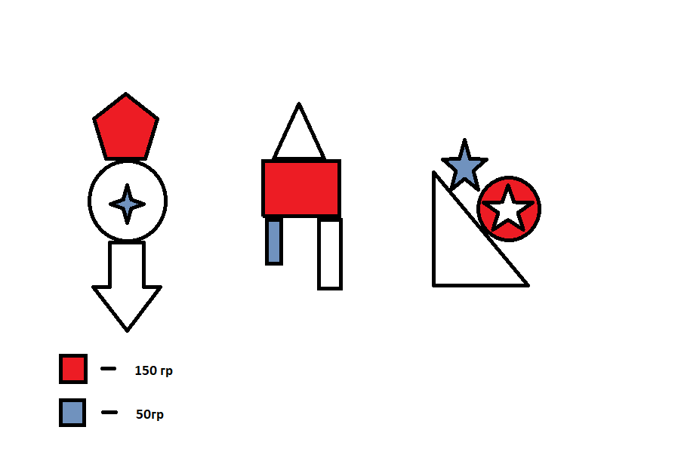

- Задание с картинками.

Перед учащимся вывешивается картинка. Это может быть все, что угодно вещь, предмет, явление, стихия, ученый. Рассмотрим несколько картинок и пример, как можно их раскрыть с точки зрения физики.

-

Вода в стакане- вода- состоит из молекул- Броуновское движение молекул- молекулы состоят из атомов- вода имеет три агрегатных состояния- стакан давит на стол- у него есть масса- он имеет вес- на него действует сила тяжести и так далее.

-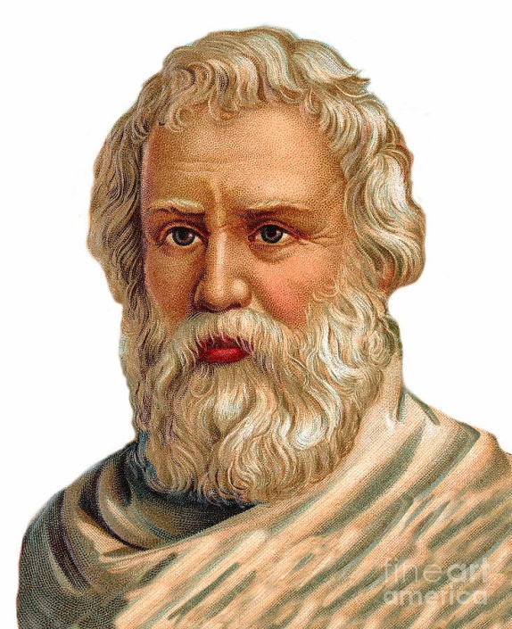

Архимед - ученый-сила Архимеда- придумал, как измерить объем сложного тела- первый кто придумал катапульту- фраза «дайте мне точку опору, и я переверну Землю»- изобрел Винт Архимеда и так далее.

-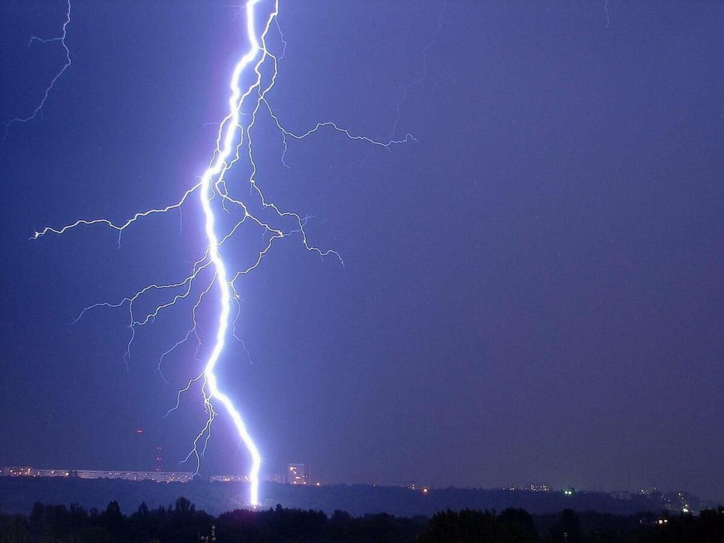

Молний- природное явление- разряжает воздух- имеет силу тока- формула силы тока- поток заряженных частиц- применяем в быту- ток постоянный и переменный- электрические цепи- проводники и диэлектрики и так далее.

Таким образом, ученикам нужно получить как можно больше информации от картинки. На примерах мы убедились, что имея даже самую банальную картинку, можно развить интересную цепь, захватить много физических явлений, формул и законов. Тем самым мы развиваем творческое мышление и креативный подход, как на первый взгляд можно подумать, к обычным предметам.

Рассмотрим пример полноценного урока, с применением элементов на развитие творческого мышления учащихся.

## 

## Конспект урока закрепления с элементами развития творческого мышления.

Конспект урока , Класс -7, Тема «Подведение итогов первого года изучения физики»

Цель урока: Подведение и закрепление ранее изученного материала на уроках физики.

Задачи урока:

Образовательная:

- Создание условий для лучшего усвоения формул и законов.

- Активизация умственной деятельности.

- Продолжить работу по формированию навыков научного познания мира учащимися.

Развивающая

- Развитие навыков быстрого принятия решений в условиях здорового соперничества.

- Развитие навыков творческого мышление и нестандартного подхода к поставленной проблеме.

- Развить у учащихся интерес к познанию мира.

Воспитательная

- Создание условий для формирования чувства коллективизма.

- Научить учащихся к взаимопомощи и к самооценке.

Ход образовательного процесса.

1. Организационный момент (3 мин)

2. Постановка цели урока (2 мин)

3. Квест игра «в мире физики»(35 мин): «головоломки», викторина,, игра «формулы», кроссворд, игра «ассоциации».

4. Подведение итогов. Рефлексия (5 мин)

Организационный момент и постановка цели урока (5 мин)

Организационный момент – маленький, но очень важный этап урока. На столах раскладываются черновики, два листа а4 на стол. Учащиеся делятся на 3 команды путем жеребьевки (учитель проходит со шляпой, ученик вытаскивает карточку – какой цвет такая и команда). Каждая команда придумывает свое название. Учащиеся рассаживаются за столы и слушают педагога.

- Учитель :

Здравствуйте, ребята, сегодня на уроке мы подведем итог курса физики за 7 класс. Нам предстоит вспомнить материал, который мы усвоили, и суметь применить его в нашем небольшом «квесте». Сейчас мы разделимся на команды, я пройду со шляпой, в ней находятся карточки разных цветов: зеленая, красная и желтая. Какую карточку вы достали- такая и ваша команда. Придумайте название для своей команды.

После того, как команды расселись, учитель:

- Вам предстоит пройти несколько раундов. За каждый раунд будут начисляться баллы. Какая команда займет первое место получит пять, второе место- четыре. У каждого раунда свое количество баллов, которое будет оглашаться непосредственно перед его началом.

-Также у нас есть и штрафные балл. Баллы будут вычитаться, если:

1. Шум (-1 балл)

2. Телефон (-2 балла)

3. Выкрикивание с место без поднятия руки (-1 балл)

Квест

Раунд 1, «Головоломки»

-Учитель : В этом раунде вам предстоит решить ребусы. Перед вами лежат картинки, в них спрятаны слова. За каждое правильно отгаданное слово вы получаете 1 балл. Как только одна из команд заканчивает, все останавливаются. По одному из представителей команд выходит и зачитываем полученные слова.

В конце подсчитываются баллы каждой из команд.

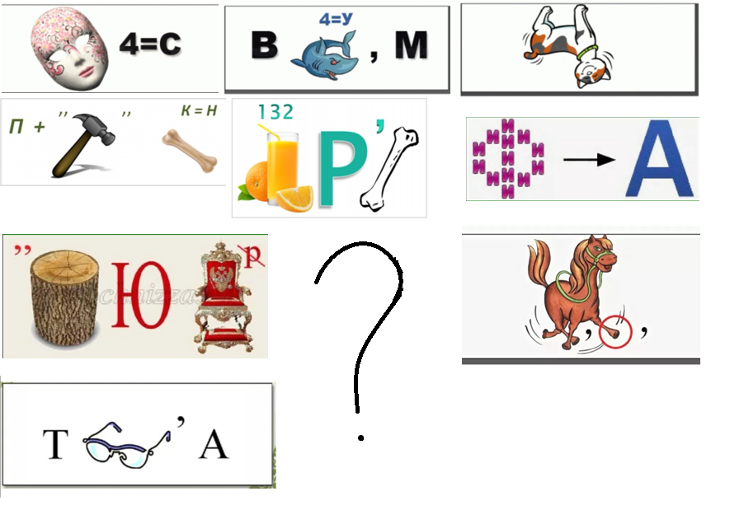

Раунд 2, «Викторина»

- Учитель: Молодцы, ребята, с первым раундом все справились, теперь вам предстоит ответить на несколько вопросов викторины. За каждый правильный ответ команда получает 1 балл. Помните, что выкрикивать нельзя, поднимаем руки и отвечаем.

Список вопросов:

1. Когда сутки короче зимой или летом? (в сутках всегда 24ч)
2. Они не могут говорить, но могут вес определить? (весы)
3. Что за чудо великан, тянет руки к облакам. Занимается трудом, помогает строить дом. Очень важный и большой поднимает шлакоблок? (кран)
4. И в тайге и в океане он отыщет путь любой, умещается в кармане, но ведет нас за собой? (компас)
5. Чудо-птица, алый хвост, полетела в стаю звезд. Что это? (комета)
6. Что не имеет длины, глубины, ширины, высоты, а можно измерить? (время, температура)
7. Деревянные кони по снегу скачут, а в снег не проваливаются. (лыжи)
8. С утра сегодня тарарам, пляшут вещи тут и там. А мы кричим от радости: « Исчезла сила …. Тяжести»

Подсчитываем баллы каждой команды. Суммируем с прошлым раундом.

Раунд 3

«Формулы»

Учащимся выдаются разрезанные карточки с буквами. Их задача быстро составить формулу, предложенную учителем, и поднять эти буквы в воздух.

-Учитель:

Сейчас перед вами лежат конверты, в них находятся буквы, которые мы использовали на наших уроках. Я буду называть формулы, а вы должны, как можно быстрее найти нужные буквы и поднять их вверх. Кто быстрее поднимет правильные буквы и озвучит формулу, получают балл.

|  |  |  |  |
| --- | --- | --- | --- |
| **V** | **S** | **T** | **ρ** |
| **M** | **K** | **X** | **P** |
| **F** | **g** | **H** | **N** |
| **A** |

Формулы

-Закон Гука F=kx

-Вес тела P=gm

- Сила тяжести F=mg

-Плотность ρ=m/V

-Работа A=F*S

- Скорость V=S/t

- Объем V=S*H

-Сила Архимеда F=ρgV

- Давление тела p=F/S

-Мощность N=A/t

-Давление жидкости p=ρgH

Раунд 4, «Кроссворд»

- Учитель: В этом раунде вам предстоит решить кроссворд. За каждое слово команда получает балл. Как только одна из команд закончит, другие тоже останавливаются. Из команд, по одному представителю, выходит участник и зачитывает свои слова. Помните, что во время работы за телефоны и шум снимаются баллы.

|  |  |  |  |  |  |  |  |  |  |  |  |  |
| --- | --- | --- | --- | --- | --- | --- | --- | --- | --- | --- | --- | --- |
|  |  |  |  |  |  |  |  |  |  |  |  |  |
|  |  |  |  |  |  |  |  |  |  | 9 |  |  |
|  |  |  |  |  |  | 2 |  |  |  |  |  |  |
|  |  |  |  | 1 |  |  |  |  |  |  |  |  |
|  |  |  |  |  |  |  |  |  |  |  |  |  |
|  |  |  |  | 4 |  |  |  |  |  |  |  |  |
|  |  |  |  |  |  |  |  |  |  |  |  |  |
|  |  |  | 6 |  |  |  |  |  |  |  |  |  |
|  |  |  |  |  |  |  |  |  | 5 |  |  |  |
|  |  |  | 3 |  |  |  |  |  |  |  |  |  |
|  |  |  |  |  |  |  |  |  |  |  |  |  |
|  |  |  | 7 |  | 1 |  | 1 |  |  |  |  |  |
|  |  |  |  |  |  |  |  |  |  |  |  |  |
| 8 |  |  |  |  |  |  |  |  |  |  |  |  |
|  |  |  |  |  |  |  |  |  |  |  |  |  |
|  |  |  |  |  |  |  |  |  |  |  |  |  |
|  |  |  |  |  |  |  |  |  |  |  |  |  |
|  |  |  |  |  |  | 1 |  |  |  |  |  |  |

1. Величина равная отношению массы к объему .
2. Мельчайшая частица вещества
3. Физическая величина, является мерой взаимодействия тел.
4. Явление сохранения скорости
5. Чему равен вес тела на земле (Силе …..)
6. В чем измеряется давление (ед. ч , Им.п.)
7. Воздушная оболочка Земли
8. Расстояние пройденное телом
9. Сила , с которой тело давит на опору
10. В чем измеряется время в системе СИ (ед.ч Им.п.)
11. В чем измеряется мощность
12. В чем измеряется длина в системе СИ (ед.ч, Им.п)

В конце раунда подсчитываются баллы и суммируются к предыдущим.

Раунд 5, «Ассоциации»

В этом задании больше всего задействовано творческое мышление учащихся.

- Учитель: Последний раунд- самый сложный. Сейчас по очереди один человек из каждой команды подойдет ко мне и вытянет картинку. Ваша задача как можно больше рассказать о ней. Чем интереснее и удивительнее ваш рассказ, тем больше баллов. У вас будет 3 мин обговорить все в команде, после чего один человек выйдет и расскажет, что вы смогли придумать с этой картинкой. Баллы ставятся так:

- Формула + ее расшифровка (3 балла)

- Явление, сила, закон (2 балла)

-Фантазия (2 балла)





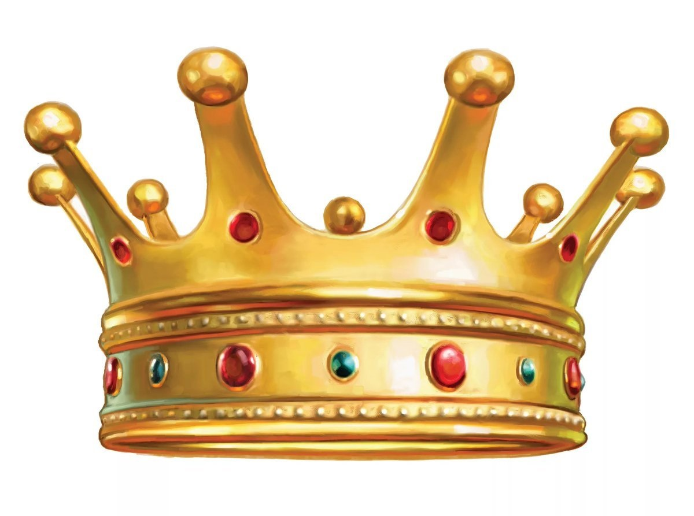

Примерный вариант ответов

Корона - это предмет. Как и все предметы у неё есть вес р=mg. На неё действует сила тяжести F=mg. С короной связана история закона Архимеда. Однажды Герон попросил Архимеда узнать есть ли в короне примесь серебра или нет. Архимед измерил объем короны, путем погружения её в воду, сколько воды вытеснит корона, такой и её объем v=m/ρ. Оказалось, кузнец обманул короля. Корона твёрдая, это говорит о том, что молекулы в ней расположены по принципу кристаллической решётки.

Земля - планета. Она имеет вокруг себя атмосферу. Нормально атмосферное давление на поверхности планеты = 760 мм рт. ст. Также на поверхности земли есть вода. Воду мы можем увидеть в трех различных состояниях - в жидком, газообразным и твердом. На планете Земля на все тела действует сила тяжести р=mg.  Ускорение свободного падения на земле равно 9,8 м/с^2. Земля занимает третье положение оь солнца.

Чайник - это сообщающийся сосуд. Как бы мы не наклоняли его, вода остаётся параллельно земле. Можно наливать воду через носик и по принципу сообщающиеся сосудов вода будет равномерно наполнять чайник. Чайник - это предмет, следовательно, имеет массу m=ρv и вес p=mg.

Подведение итогов. Рефлексия.

Подсчитываем окончательно баллы, награждаем победителей.

- Учитель:

Вот и подошла к концу наша игра. Вы все большие молодцы, вспомнили материал, играли как команда. Команда, набравшая больше всего баллов, получает за этот урок 5.Скажите, вам понравилась квест? Какая игра понравилась больше всего? Легко ли было работать в команде?

Таким образом, опираясь на выше изложенный материал, можно сделать вывод о том, что развитие творческого мышления учащихся на уроках физики играет значимую роль не только в изучении курса физики в средней общеобразовательной школе, но и в жизни. Творческое мышление помогает в решении физических задач, строит хорошую базу для дальнейшего развития ребенка.

Развитие творческого мышления, в современном мире, выходит на один из передних планов в образовании. Ведь именно творческий подход помогает нам находить новые ответы, создавать новые продукты, учит детей решать задачи не по стандартному шаблону, а находить новые пути решения.

Также элементы развития творческого мышления помогают учителю разнообразить урок и сделать его более интересным, облегчают процесс обучения, преподносят материал в интересной форме, повышая познавательную деятельность учащихся. На занятиях такого рода учащиеся разбирают такой вопрос как: Зачем вообще нужна физика, и для чего мы ее изучаем. С помощью этого мы увеличиваем значимость предмета, демонстрируя необходимость в его изучении.

Через творческие задания и упражнения на уроках физики учитель формирует в учащихся задатки самостоятельности, решимости, умение верить в свои силы и не отступать перед трудностями. На занятиях развиваются и личностные качества обучающихся. Ученики могут работать в командах и помогать друг другу в решении задач, развивая в себе навыки работы в коллективе.

Уже сложно представить современную школу без задач с творческим подходом, они учат детей тому, что даже из самой сложной ситуации можно найти выход, применяя нестандартный, творческий подход к ней. Данный вид деятельности учащихся надежно закрепил свое место в системе образования, являясь хорошей поддержкой знаний и мотивации учащихся.